A l’attention des établissements et service médico-sociaux et leurs gestionnaires

EVALUATION DES ESMS
DEPOTS DES RAPPORTS D’EVALUATION
SUR DEMARCHES SIMPLIFIEES

INFORMATIONS PRELIMINAIRES
Après l’utilisation concluante de la plateforme « DEMARCHES SIMPLIFIEES » depuis le 1er février 2024 pour réceptionner les rapports des établissements et services médico-sociaux (ESMS), l’ARS et les Conseils Départementaux de la région Centre – Val de Loire ont décidé de déployer un nouveau formulaire de dépôt des évaluations auquel les CD auraient accès et pour lequel une seule et même procédure serait appliquée, quel que soit l’établissement.

Certains CD ont également souhaité pouvoir utiliser cette plateforme pour des établissements relevant de leur compétence unique.

Ce formulaire est donc désormais destiné à tous les établissements de la région relevant de la compétence :
- unique ARS (PA-PH-PDS)
- conjointe ARS-CD :

ARS-CD 18 (PA-PH)
ARS-CD 28 (PA-PH)
ARS-CD 36 (PA-PH)
ARS-CD 37 (PA-PH)
ARS-CD 41 (PA-PH)
ARS-CD 45 (PA-PH)

- unique des CD qui en ont exprimé le souhait :

CD 18 (PA-PH-ASE)
CD 37 (PA-PH) établissements ASE non intégrés
CD 41 (PA-PH-ASE)
CD 45 (PA-PH-ASE)

Ainsi les gestionnaires n’ont plus à connaître qu’une modalité unique de dépôt, quel que soit leur ESMS, et un seul dépôt à effectuer pour les ESMS à compétence conjointe.
Les établissements qui déposent un rapport sur DEMARCHES SIMPLIFIEES reçoivent automatiquement un courriel confirmant la réception de leur demande. Cet accusé atteste du dépôt mais pas de la recevabilité du dossier. Pour les établissements sous double autorité, la validation du dépôt est unique mais conjointe.

PROCEDURE A SUIVRE PAR LES ETABLISSEMENTS OU GESTIONNAIRES

I – Se rendre sur l’URL de la démarche :
https://www.demarches-simplifiees.fr/commencer/transmission-rapport-evaluation-esms-ars-cd-cvl

II – Page d’accueil
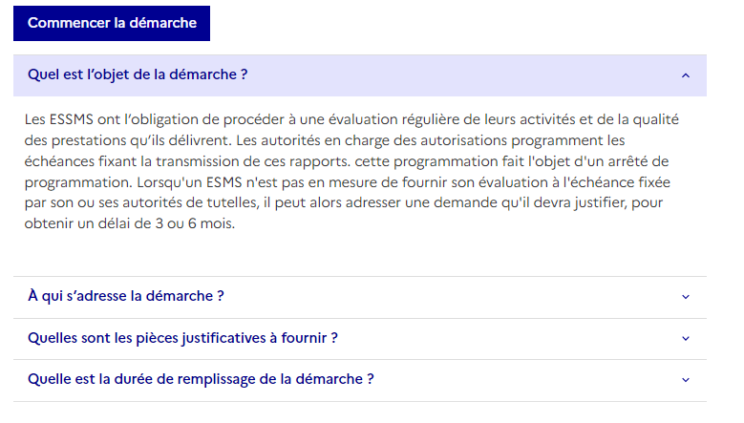
Information générale sur le formulaire

III – Saisir son numéro SIRET

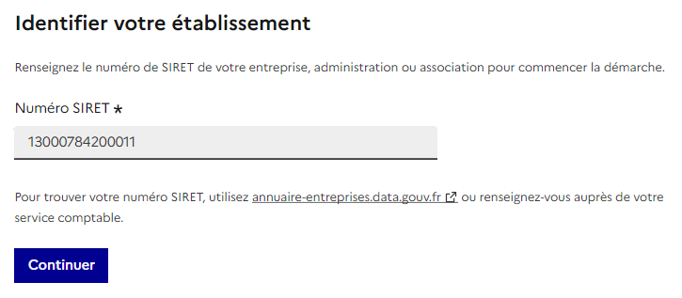

IV – Vérifier que le numéro SIRET saisi est le bon
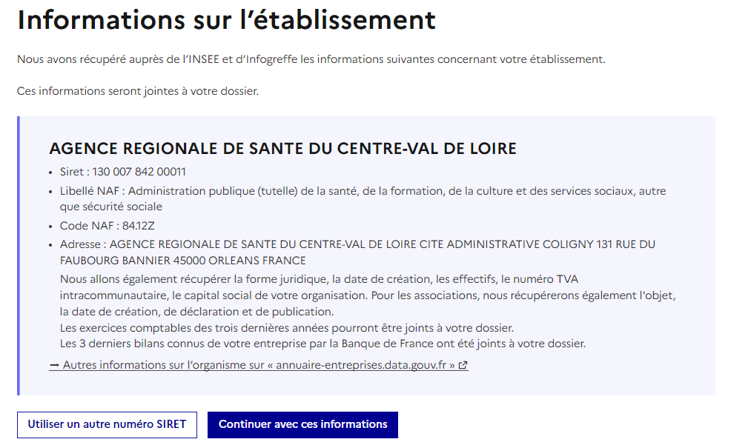
V –Le formulaire

1-Prendre connaissance des règles à suivre pour le dépôt

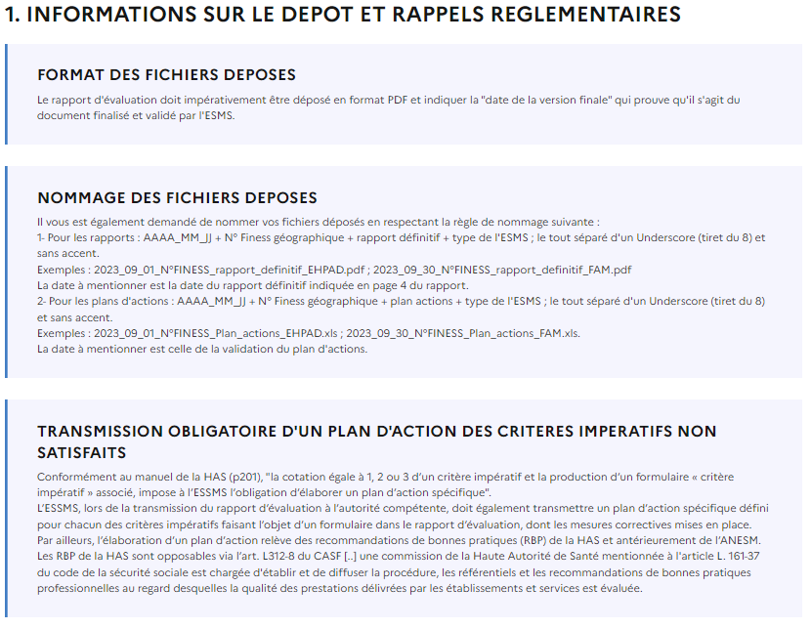
2-S’identifier
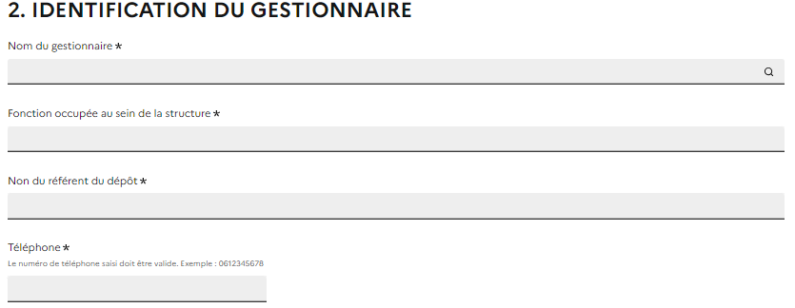
En ce qui concerne le nom du gestionnaire, la recherche se fait via le code postal de la ville où le siège social du gestionnaire est implanté puis le nom du gestionnaire et enfin le numéro Finess juridique (code postal_ville_nom du gestionnaire_numéro Finess jurdique).

3-Identifier la ou les autorités concernées par le dépôt
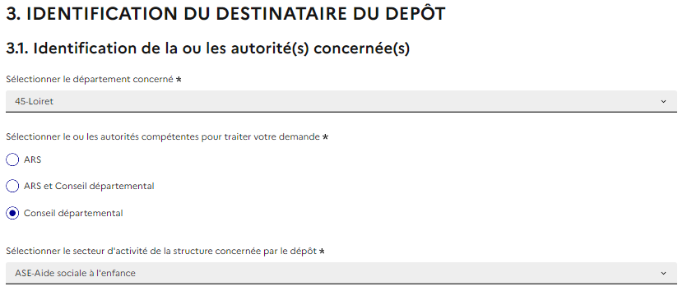Sélectionner l’autorité ou les autorités destinataires du dépôt, le département d’implantation de l’ESMS évalué et le secteur populationnel concerné (personnes âgées / personnes handicapées / personnes en difficultés spécifiques / SSIAD / SAAD / Aide social à l’Enfance).

Cela permet de vous proposer dans l’item suivant, une liste d’ESMS réduite à votre territoire et secteur d’activité, et d’informer par une règle de routage paramétrée dans la plateforme « Démarches Simplifiées » le ou les bon(s) destinataire(s) de votre dépôt.

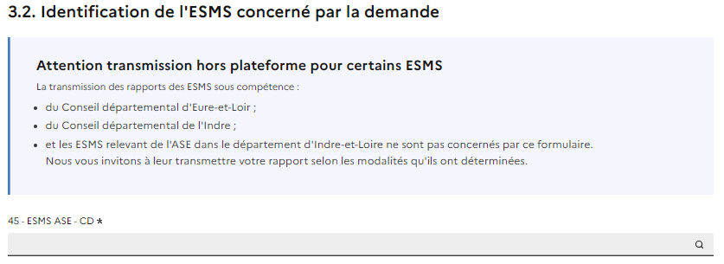
Sélectionner dans la liste l’ESMS pour lequel vous déposez un rapport d’évaluation.

La recherche se fait via le code postal de la ville où l’ESMS est implanté puis le nom de l’ESMS et enfin le numéro Finess géographique (code postal_ville_nom ESMS_numéro Finess géographique).

4-procéder au dépôt
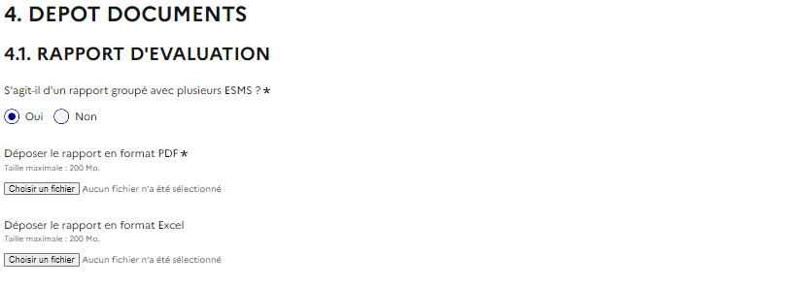
Avant de déposer le rapport, vérifiez qu’il comporte bien une date de rapport final (en bas de la page 5). Si tel n’est pas le cas, vérifiez qu’il s’agit bien de la version définitive de rapport, et, si c’est bien elle, sollicitez l’évaluateur pour qu’il répare son oubli.
Indiquer si le rapport déposé concerne plusieurs structures (un principal et un secondaire) en cochant oui ou non.
Il est à noter que le groupement de plusieurs structures sur un même rapport doit être préalablement autorisé par l’autorité /les autorités de tarification et de contrôle.

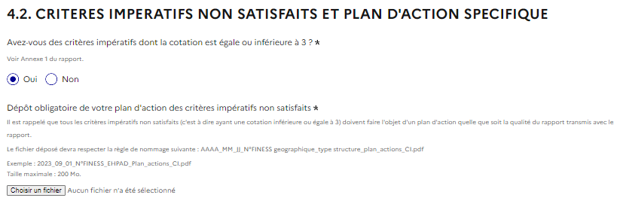
Indiquer si le rapport fait état de critères impératifs non satisfaits (cotation inférieure ou égale à 4) et, le cas échéant, déposer le plan d’action spécifique obligatoire.

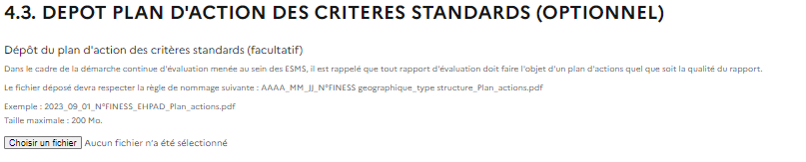
Optionnel : déposer un plan d’action pour les critères standards.
Validez votre dépôt.

A l’issue de ce dépôt, vous serez destinataire d’un mail vous indiquant que la ou les autorité(s) compétente(s) en a/ont été informée(s).

Tant que le dépôt est en statut « EN CONSTRUCTION », vous avez la possibilité de le modifier.

Si le dossier déposé est incomplet, il restera « EN CONSTRUCTION » aussi longtemps que vous n’aurez pas apporté les corrections demandées par l’administration.

